

ACTIVIDADES DEL 25 DE ENERO AL 12 DE FEBRERO DEL 2021 (TRES SEMANAS).

**SEGUNDO GRADO “D” y “E”**

MTRA.: Aketzali Cornejo CORREO INSTITUCIONAL: [rosario.cornejo@aefcm.gob.mx](mailto:rosario.cornejo@aefcm.gob.mx)

Welcome to unit 3! ¡Bienvenidos a la unidad 3! En esta nueva unidad hablaremos sobre experiencias propias y de otros en una conversación, intercambiando información de uno mismo y de otros. Para su desarrollo a continuación se desglosan dos actividades:

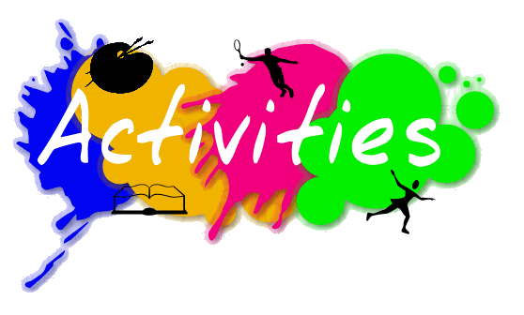

**ACTIVITY 2.9**

**Para entregar tu evidencia de esta semana, será necesario que primero realices estos pasos:**

1. A continuación se muestran algunas palabras de vocabulario relacionadas con los intereses de los adolescentes, cópialas en tu cuaderno y escribe el significado de cada una.
2. Videogames
3. Fashion
4. Computers
5. Parties
6. Sports
7. Music
8. Friends
9. De las palabras del paso 1, palomea las que a ti te parecen interesantes o que llevas a cabo en tu vida cotidiana.
10. Observa la siguiente sopa de letras, busca las palabras del paso 1 y márcalas con distintos colores.

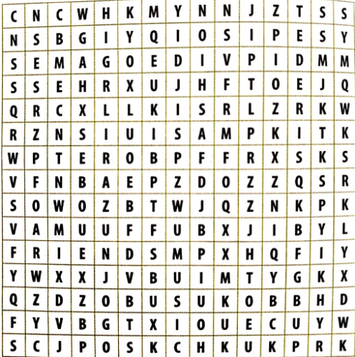

**¿Qué voy a enviar?**

**IMPORTANTE: Los alumnos que no cuentan con las posibilidades de ingresar a la plataforma CLASSROOM, tendrán que enviar sus actividades a través del correo institucional. Todos aquellos alumnos que ya están en CLASSROOM las indicaciones las encuentran ahí.**

* Subir la fotografía o escaneo del paso 1 y 3.

**Fecha límite de entrega:**

VIERNES 29 de enero del 2021 hasta las 3 p.m.

**¿Qué me va a evaluar la maestra en la actividad?**

|  |  |
| --- | --- |
| (La calificación será de 0 a 10) | |
| Aspecto | Puntaje |
| 1. Los significados de las 7 palabras del paso 1. | 2 puntos |
| 1. La búsqueda de las 7 palabras en la sopa de letras. | 2 puntos |
| 1. Cuidar la ortografía. | 2 puntos |
| 1. Legibilidad de la imagen y letra. | 2 puntos |
| 1. Puntualidad de entrega. | 2 puntos |

**ACTIVITY 2.10**

**Para entregar tu evidencia de esta semana, será necesario que primero realices estos pasos:**

1. Lee los enunciados, observa las imágenes sobre la RUTINA DIARIA y escribe en el paréntesis la letra de la imagen a la que corresponda. Sigue el ejemplo del inciso A y E.

* Si no existe la posibilidad de imprimirlo, puedes copiarlo y dibujarlo en el cuaderno o sólo escribir la palabra en español e inglés.

**DAILY ROUTINE**

|  |  |
| --- | --- |
| 1. Get up. (__) 2. Brush your teeth. (__) 3. Do your homework. (__) 4. Wake up. ( A ) 5. Have breakfast. (__) 6. Go back home. (__) 7. Have a shower. (__) 8. Go to school. (__) 9. Have dinner. (__) 10. Comb your hair. (__) 11. Have classes. (__) 12. Watch T.V. (__) 13. Get dressed. ( E ) 14. Have lunch. (__) 15. Go to bed. (__) | 1. B) C) D) E) |
| F) G) H) I) J) |
| K) L) M) N) O) |

**¿Qué voy a enviar?**

**IMPORTANTE: Los alumnos que no cuentan con las posibilidades de ingresar a la plataforma CLASSROOM, tendrán que enviar sus actividades a través del correo institucional. Todos aquellos alumnos que ya están en CLASSROOM las indicaciones las encuentran ahí.**

* Subir la fotografía o escaneo del paso 1.

**Fecha límite de entrega:**

VIERNES 5 de febrero del 2021 hasta las 3 p.m.

**¿Qué me va a evaluar la maestra en la actividad?**

|  |  |
| --- | --- |
| (La calificación será de 0 a 10) | |
| Aspecto | Puntaje |
| 1. Ejercicio copiado y completado en el cuaderno. | 2 puntos |
| 1. Unión de las 15 acciones con las imágenes. | 1. puntos |
| 1. Cuidar la ortografía. | 1. puntos |
| 1. Legibilidad de la imagen y letra. | 1. puntos |
| 1. Puntualidad de entrega. | 2 puntos |

**ACTIVITY 2.11**

**Para entregar tu evidencia de esta semana, será necesario que primero realices estos pasos:**

Recordemos los números para posteriormente dar la hora específica de acciones de nuestra rutina diaria.

1. Escribe los siguientes números en inglés, sigue el ejemplo de los primeros cinco:

|  |
| --- |
| 1. One |
| 1. Two |
| 1. Three |
| 1. Four |
| 1. Five |
|  |
|  |
|  |
|  |
|  |
| 20- |
| 30- |
| 40- |
| 50- |
| 60- |

**¿Qué voy a enviar?**

**IMPORTANTE: Los alumnos que no cuentan con las posibilidades de ingresar a la plataforma CLASSROOM, tendrán que enviar sus actividades a través del correo institucional. Todos aquellos alumnos que ya están en CLASSROOM las indicaciones las encuentran ahí.**

* Subir la fotografía o escaneo del paso 1.

**Fecha límite de entrega:**

VIERNES 12 de febrero del 2021 hasta las 3 p.m.

**¿Qué me va a evaluar la maestra en la actividad?**

|  |  |
| --- | --- |
| (La calificación será de 0 a 10) | |
| Aspecto | Puntaje |
| 1. Ejercicio copiado y completado en el cuaderno. | 2 puntos |
| 1. Buena ortografía | 2puntos |
| 1. Limpieza y orden | 2puntos |
| 1. Legibilidad de la imagen y letra. | 2puntos |
| 1. Puntualidad de entrega. | 2 puntos |